HOJA DE VIDA
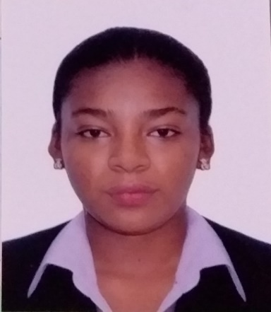

NOMBRE  DOCUMENTO DE IDENTIDAD  FECHA DE NACIMIENTO  LUGAR DE NACIMIENTO  ESTADO CIVIL  CIUDAD  DIRECCIÓN  TELÉFONO  E-MAIL | Melissa Andrea Mora Orozco  1.071.428.094  11 de mayo de 2002  Tierralta - Córdoba  Soltera  Pensilvania - Caldas  Barrio San Bernardo  3114634418  moraorozcomely@gmail.com

PERFIL PROFESIONAL

● Estudiante de la Tecnología en gestión de empresas agropecuarias de la IES CINOC del municipio de Pensilvania-Caldas. Con características como ser responsable, respetuosa, solidaria, siempre estar dispuesta a ayudar y muy dedicada a sus responsabilidades.
Cuenta con gran amor y conocimiento en el camp ya que ha vivido en gran parte de su tiempo en el campo, la apasiona mucho la agronomía, siempre esta dispuesta a aprender cosas nuevas, le gusta mucho contar con grandes lideres que guíen el grupo de trabajo. De igual forma me gustaría aportar mucho con mis capacidades a todas las comunidades que necesiten de estas.

FORMACIÓN ACADÉMICA

Universitarios:
IES CINOC (Institución de Educación Superior colegio integrado nacional oriente de caldas)

Técnico profesional en producción agropecuaria (2021-2022).

Estudios Secundarios: Técnico en agroindustria (SENA)
(2018-2019)

Institución educativa San Pablo
2017 – 2019 (Titulo bachiller técnico).

ACTUALIZACIÓN ACADEMICA

- Técnica en agroindustria.

- Técnica profesional en producción agropecuaria.

- Curso en Marketing digital (SENA – 2020)

- Curso en Buenas prácticas agrícolas (SENA – 2020)

- Curso en Manejo técnico y administrativo de granjas de producción de pollo de engorde (SENA – 2023)

- Curso en Administrar medicamentos según especie animal y normativa técnica – nivel intermedio (SENA – 2023)

REFERENCIAS FAMILIARES

Cenaida Cuitiva Reyes
Telefono.3214923660
Patricia Orozco Ogaza
Telefono.3216227824

REFERENCIAS PROFESIONALES

Fredy Mauricio Aguirre López
DOCENTE IES CINOC
Teléfono: 3113415010
Dirección: Pensilvania-caldas

Jorge Quintero Molina
Comandante del Grupo de Bomberos Voluntarios de Victoria Caldas
Teléfono: 3108423153
Dirección: Victoria – Caldas

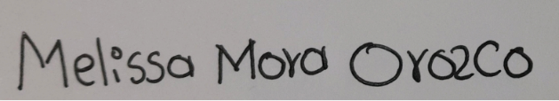
_______________________________
Melissa Andrea Mora Orozco
C.C.: 1.071.428.094 Victoria-Caldas.

